Actor 模型

1.用于并行计算

2.一个actor是一个最基本的计算单元

3.基于消息计算

4.特征actor之间相互隔离

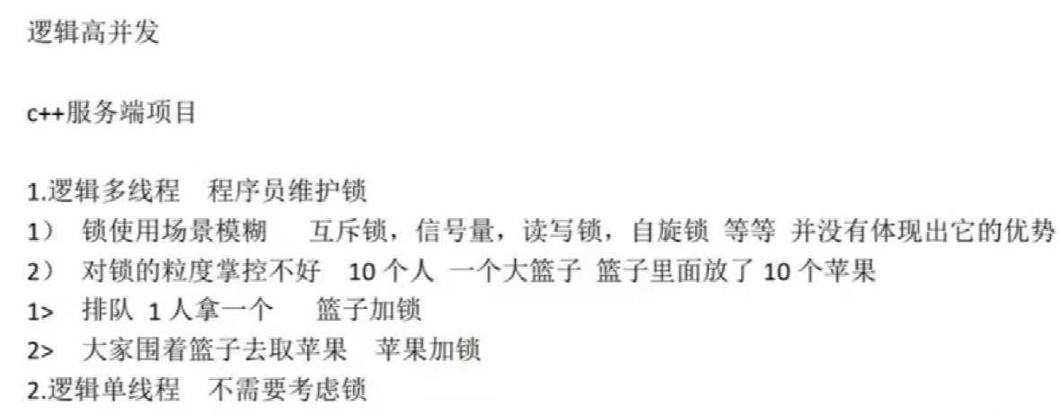

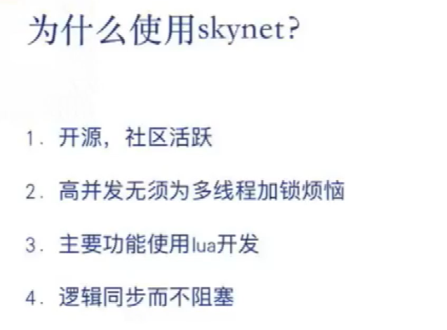

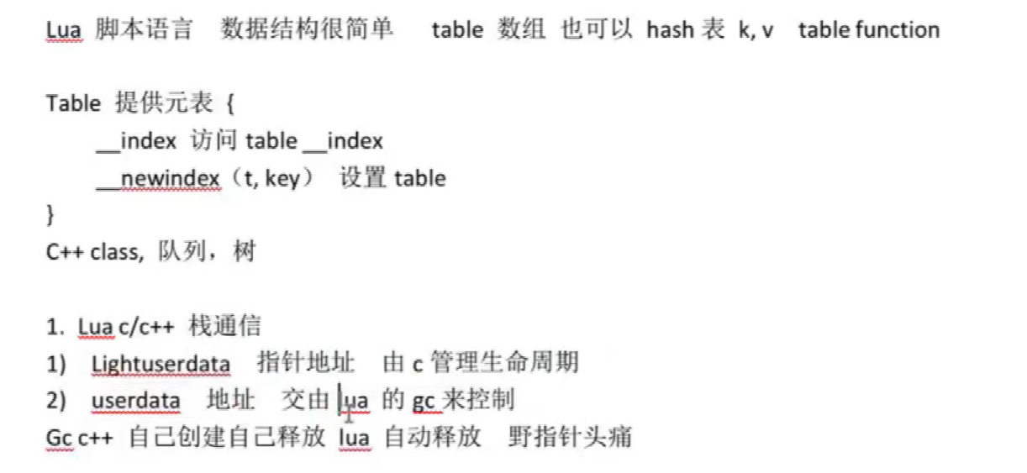

闭包功能

自旋锁 空转CPU

